ViandasSemana
Módulo 5 — Plataforma
Validación, errores, registro de eventos, tests y CI/CD
Segundo Enriquez Gatti · Roman Oberlander
6.° 1.ª — E.T. N.° 21 — Programación sobre Redes — 2026

Módulo 5 — Plataforma y registro de eventos
Este módulo reúne lo que usan todos los demás: cómo se validan los datos y se responden los errores, cómo el sistema deja registro de lo que pasa (observabilidad), la configuración, los tests y el pipeline que publica cada versión. Es el proceso 5 "Registrar eventos" de los DFD.
No tiene casos de uso propios: es transversal y da soporte a los CU-01 a CU-17.

Errores claros
Toda entrada se valida al principio de cada ruta. Si algo no corresponde, el usuario recibe un mensaje claro (por ejemplo "Sólo quedan 3 viandas") y nunca un error técnico. Ningún dato inválido llega a la base de datos.

Registro de eventos
El servidor anota cada petición y cada hecho importante del negocio: un login fallido, una reserva rechazada por cupo u horario, un pago aprobado o devuelto, una falla de Mercado Pago o del correo. Esos registros se consultan en Render Logs y sirven, por ejemplo, para responder a un cliente que dice "no pude pedir": se busca la hora y se ve si fue por cupo, por horario o por una falla.
Nunca se registran contraseñas, tokens ni cookies.

Calidad y despliegue
El backend tiene 78 tests automáticos que corren en cada cambio. Si falla alguno o la cobertura baja del 65 %, la versión nueva no se publica y producción sigue como estaba.

Funcionamiento técnico

1. Arquitectura y stack tecnológico
Archivo | Qué hace
backend/src/server.ts | Punto de entrada: lee la configuración y levanta el servidor.
backend/src/app.ts | Arma la app Express: helmet, CORS, JSON de hasta 100 kB, logs HTTP, rutas y manejo de errores.
backend/src/config/env.ts | Única lectura de variables de entorno; falla al arrancar si falta DATABASE_URL o JWT_SECRET.
backend/src/lib/errors.ts | HttpError(status, mensaje, codigo?).
backend/src/middleware/errorHandler.ts | noEncontrado (404) y manejadorErrores (400 / 4xx / 500).
backend/src/lib/logger.ts | Logger pino en JSON, con datos sensibles ocultos.
backend/src/routes/health.ts | GET /api/health.
frontend/src/api/cliente.ts | Única puerta del frontend a la API (manejo de 401).
backend/vitest.config.ts | Tests, base de pruebas y umbral de cobertura del 65 %.
.github/workflows/ci-cd.yml | Pipeline de CI/CD.
docker-compose.yml | Bases locales de desarrollo (5432) y de tests (5433).

2. Validación y manejo de errores
Cada ruta valida con zod (esquema.parse(req.body)). Los errores viajan solos hasta el manejador central (Express 5 lo hace también en rutas async):
Situación | Respuesta
Datos que no cumplen el esquema (ZodError) | 400 { error: "Datos inválidos", detalles: [{ campo, mensaje }] }
JSON mal formado | 400 { error: "El cuerpo de la petición no es un JSON válido" }
Regla de negocio, permiso o recurso (HttpError) | su código (401, 403, 404, 409, 502, 503) con { error, codigo? }
Ruta inexistente | 404 { error: "Recurso no encontrado", ruta }
Cualquier otro error | 500 { error: "Error interno del servidor" }; el detalle va sólo al log

3. Observabilidad (proceso 5 "Registrar eventos")
La API escribe logs estructurados en JSON con pino en la salida estándar; en producción los guarda y muestra Render Logs. Cada línea tiene la hora, el nivel, servicio: "viandassemana-api" y, en los eventos de negocio, un campo evento por el que se puede buscar. pino-http agrega una línea por petición con método, ruta, código y tiempo.
evento | Nivel | Cuándo
login_fallido | warn | Email o contraseña incorrectos
recuperacion_solicitada | info | Se mandó un código de recuperación
password_restablecida | info | Se cambió una contraseña con código
regla_negocio | warn | Rechazo con código: CUPO_COMPLETO, FUERA_DE_HORARIO, YA_CANCELADO, SIN_PRECIO, NO_PAGABLE, CODIGO_*
pago_aprobado | info | Reserva pagada y confirmada
pago_devuelto | info / warn | Devolución por cancelación o por pago no esperado
mercadopago_sin_configurar / _sin_conexion / _error | error | Falla de Mercado Pago
correo_sin_configurar / correo_fallido | error | Falla del correo
error_servidor | error | Error no controlado (500)
Qué nunca se registra: el encabezado Authorization, las cookies, las contraseñas ni los hashes (redact en lib/logger.ts).

4. Salud y seguridad de la API
- GET /api/health → 200 { estado: "ok", servicio, hora }. Lo usa Render para saber si la API está viva.
- helmet agrega encabezados de seguridad HTTP.
- CORS sólo acepta los orígenes de CORS_ORIGIN (en producción, la URL del frontend).
- El cuerpo JSON tiene un límite de 100 kB.
- Ningún secreto está en el código: todos salen de config/env.ts.

5. Configuración (variables de entorno)
Variable | Obligatoria | Uso
DATABASE_URL | sí | Conexión a PostgreSQL
JWT_SECRET | sí | Firma de tokens y HMAC de códigos de recuperación
PORT, NODE_ENV, CORS_ORIGIN, LOG_LEVEL | no | Puerto, entorno, orígenes permitidos, nivel de log
SMTP_HOST, SMTP_PORT, SMTP_USER, SMTP_PASS, MAIL_FROM | no (sin ellas, recuperar da 503) | Correo
MP_ACCESS_TOKEN, FRONTEND_URL, API_URL | no (sin token, reservar da 503) | Mercado Pago
VITE_API_URL (frontend) | no | URL de la API, se fija al construir

6. Tests
npm test (en backend/) corre 78 tests: 20 unitarios y 58 de integración, y genera la cobertura.
Archivo | Tipo | Tests
tests/unit/reglasPedido.test.ts | unitario | 19
tests/unit/mailer.test.ts | unitario | 1
tests/integration/auth.test.ts | integración | 11
tests/integration/recuperacion.test.ts | integración | 7
tests/integration/menus.test.ts | integración | 10
tests/integration/pedidos.test.ts | integración | 11
tests/integration/pagos.test.ts | integración | 14
tests/integration/health.test.ts | integración | 5
- Los de integración hacen la petición HTTP completa con supertest contra una base de pruebas separada (localhost:5433/viandas_test), nunca la de desarrollo ni la de producción.
- Mercado Pago se simula reemplazando fetch, y el correo con vi.mock.
- Cobertura: si las líneas cubiertas bajan del 65 %, npm test falla. Sólo se excluyen src/server.ts y src/config/**.

7. Pipeline de CI/CD
Se dispara con cada push y cada pull request a main (rama protegida: los cambios entran por pull request).
Job | Pasos | Cuándo corre
backend | npm ci → prisma generate → prisma migrate deploy sobre una base PostgreSQL efímera → npm test (umbral 65 %) → sube la cobertura → npm run build | push y PR
frontend | npm ci → npm run build | push y PR
desplegar | curl a los deploy hooks de Render del backend y del frontend | sólo en push a main y si backend y frontend pasaron
Si falla un test o baja la cobertura, desplegar no corre y producción no cambia.
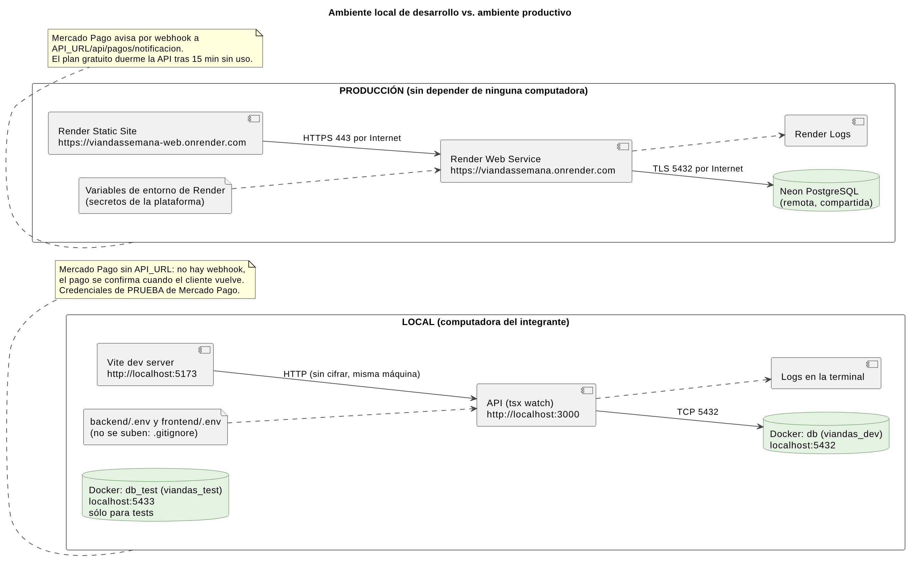
Ambiente local y de producción (archivo editable: diagramas/ambientes.drawio).

